Spoštovani,

vabimo vas na podjetniški dogodek
Kako dobro komunicirati z mediji in napisati učinkovito sporočilo za javnost?

KDAJ: sreda, 28. 2. 2018 15.30 – 17.00

KJE: Podjetniški inkubator Podbreznik

Ne glede na to, ali začenjaš svojo podjetniško pot in predstavljaš svoj prvi izdelek ali si del neke organizacije, društva, podjetja itd., gotovo se prej ali slej soočiš tudi s tem, da je treba stopiti pred medije. Toda potem pridejo tista vprašanja, ki zbujajo dvome in skrbi: Kako pristopiti k medijem? Kaj povedati pred mikrofonom? Kaj zapisati v sporočilu za javnost? Kako se postaviti pred kamero? Uff… bi se najraje umaknil(a), pogreznil(a) v zemljo?
Kot prvo, strah je odveč. Samo v tvoji glavi obstaja… pregnati je treba take misli. Ne glede na to, na katerem področju deluješ, pa ostaja nepreklicno dejstvo, da v kolikor želiš, da o tebi več izve tudi javnost, medije potrebuješ. Želiš si, da o tvojem podjetju, produktu, dosežkih poroča vsaj lokalni časopis ali spletni portal, da se tvoje ime pojavi v lokalnih novicah, mar ne? Če gre zadeva še širše, torej da ne ostane le pri lokalnem nivoju, toliko bolje.
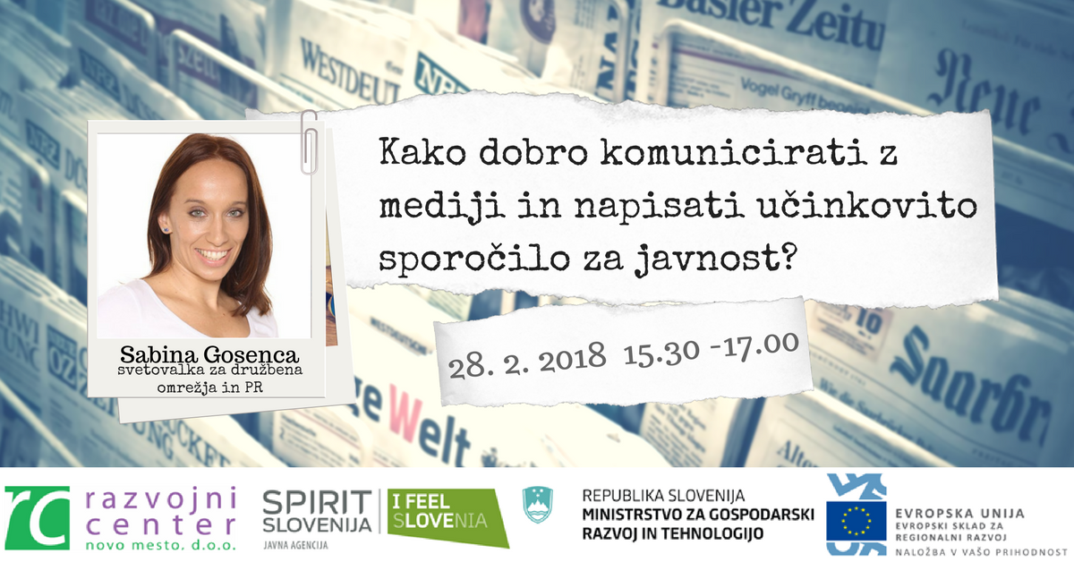
Na delavnici, ki jo bo vodila izkušena novinarka in voditeljica, danes pa svetovalka za družbena omrežja in odnose z javnostmi, Sabina Gosenca, boš med drugim dobil(a) odgovore na vprašanja:
- Kako napisati učinkovito sporočilo za javnost?
- Kako nasloviti sporočilo na posamezne medije?
- Kakšen pomen pri sporočilu medijem ima dobra fotografija ali citat?
- Kako napisati sporočilo, da le-to ne bo preveč komercialno naravnano?
- Zakaj je dobro poznati slovnična pravila in jih pri pisanju tudi upoštevati?
- V kakšnih primerih je smiselno organizirati novinarsko konferenco in kaj je pri izvedbi le-te najbolj pomembno?

Komu je delavnica namenjena?
- samostojnim podjetnikom, ki želijo svoje podjetje ali blagovno znamko še bolj približati javnosti,
- manjšim podjetjem, ki nimajo profesionalno zaposlenih predstavnikov za odnose z javnostmi
- mladim ustvarjalcem, ki si šele utirajo pot v svet podjetništva oziroma jih zanima področje delovanja medijev in odnosov z javnostmi.

Dogodek je brezplačen in je izveden v okviru operacije SIO-PIP-2017-18. Število mest je omejeno, zato prosimo za predhodno prijavo na e-naslov: simon.jeraj@rc-nm.si.

Operacija SIO-PIP-2017-18 je sofinancirana iz Evropskega sklada za regionalni razvoj, Ministrstva za gospodarski razvoj in tehnologijo ter Javne agencije Republike Slovenije za spodbujanje podjetništva, internacionalizacije, tujih investicij in tehnologije.
Operacija se izvaja v okviru prednostne naložbe 3.1 Spodbujanje podjetništva, zlasti z omogočanjem lažje gospodarske izrabe novih idej in spodbujanjem ustanavljanja novih podjetij, vključno s podjetniškimi inkubatorji.

